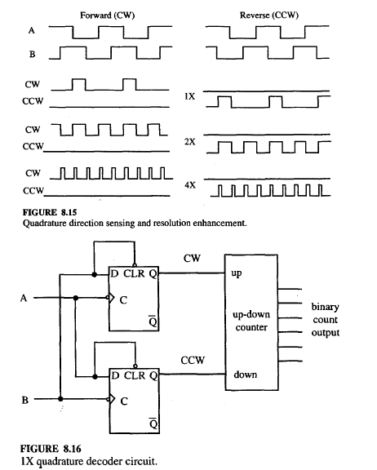
Verilen encoder arayüz devresinde CW ve CCW çıkışlarının zaman diagramını çiziniz

Doğru olanlarD ve yanlışları Y ile işaretleyiniz
SPI protokolde acnaledge vardır
I2C busSPI bus’tan daha hızlıdır
Sevo sisteminde sadece DC motor kullanılır
SPI protokolu PC ile microcontroller arasında iletişim için kullanılır
SCI half-dublex haberleşme tipindedir
SPI full-dublex haberleşmedir
I2C half-bublex haberleşmedir
Takometrenin çıkışı alanog değerdir.
Microdenetleyicide bulunan ADC devresinden önce S/H(sample /hold )devresi kullanılır.

